Színek és számok

Kellékek:

Öt darab, az ábrán látható mindkét végén nyitott hasáb. Legyen a hasáb egyik nyitott vége a hasáb teteje. Legyen a hasáb másik nyitott vége a hasáb alja. Ezen kívül a nyitott hasábnak van első oldala, van hátsó oldala, van bal oldala, van jobb oldala.

10 darab méretben és mintázatban egyforma dobókocka: 2 darab piros színű, 2 darab sárga színű, 2 darab zöld színű, 2 darab kék színű, 2 darab rózsaszín színű. A dobókockák a nyitott hasáb belsejében könnyen csúsznak.

Egy dobókocka legyen úgy megszámozva, hogy:
- felső oldalán 1-es (1 pötty) van.
- alsó oldalán 6-os (6 pötty) van.
- első oldalán 4-es (4 pötty) van.
- hátsó oldalán 3-as (3 pötty) van.
- bal oldalán 5-ös (5 pötty) van.
- jobb oldalán 2-es (2 pötty) van.
Észrevehető, hogy a dobókocka szemközti oldalain mindig összesen 7 pötty van.

A mindkét végén nyitott hasáb belső keresztmetszete csak éppen, hogy nagyobb egy dobókocka oldallapjánál, így egy dobókocka csak csúszva mozog a nyitott hasáb belsejében, de nem tud benne elfordulni.

Szükség van még a kellékek elkészítéséhez a következő ábrákra:

Mindegyik ábrán dobókocka-oldalak vannak. Mindegyik ábra felső végén van egy olyan dobókocka-oldal, amelyiken 1-es van (azaz 1 pötty van) és mindegyik ábra felső végén van egy olyan dobókocka-oldal, amelyiken 6-os van (azaz 6 pötty van). Mindegyik ábra közepén van két dobókocka-oldal, amelyek közül az egyiken 2-es vagy 3-as vagy 4-es vagy 5-ös van, a másikon 1-es vagy 6-os van, vagy pedig ugyanaz van, mint az egyik dobókocka-oldalon.
- Ha egy ábrán a középső két dobókocka-oldal egyikén 5-ös van (a másik dobókocka-oldalon 1-es, 6-os, vagy 5-ös van), azt egy mindkét végén nyitott hasáb bal oldalára kell ragasztani.
- Ha egy ábrán a középső két dobókocka-oldal egyikén 4-es van (a másik dobókocka-oldalon 1-es, 6-os vagy 4-es van), azt egy mindkét végén nyitott hasáb első oldalára kell ragasztani.
- Ha egy ábrán a középső két dobókocka-oldal egyikén 2-es van (a másik dobókocka-oldalon 1-es, 6-os vagy 2-es van), azt egy mindkét végén nyitott hasáb jobb oldalára kell ragasztani.
- Ha egy ábrán a középső két dobókocka-oldal egyikén 3-as van (a másik dobókocka-oldalon 1-es, 6-os vagy 3-as van), azt egy mindkét végén nyitott hasáb hátsó oldalára kell ragasztani.

zöld 5-ös | zöld 4-es | zöld 2-es | zöld 3-as
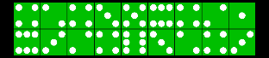 | 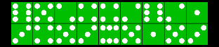 | 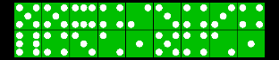 | 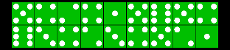
piros 5-ös | piros 4-es | piros 2-es | piros 3-as
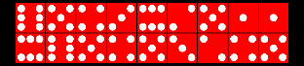 | 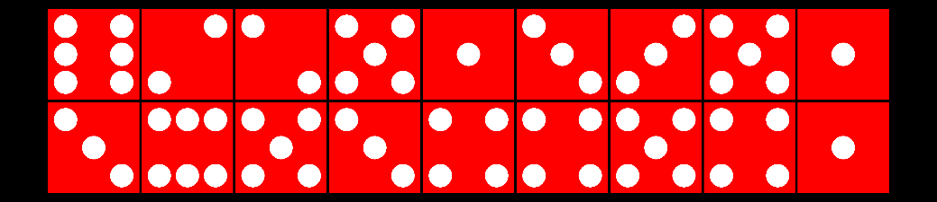 | 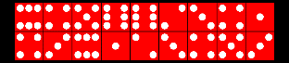 | 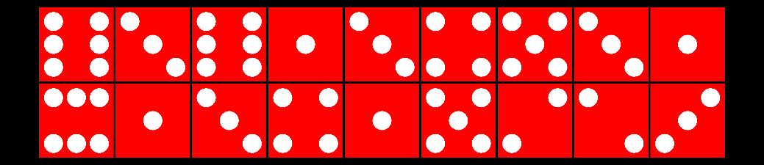
sárga 5-ös | sárga 4-es | sárga 2-es | sárga 3-as
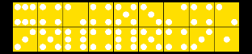 | 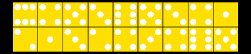 | 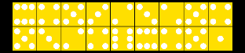 | 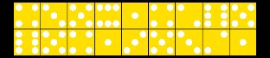
rózsaszín 5-ös | rózsaszín 4-es | rózsaszín 2-es | rózsaszín 3-as
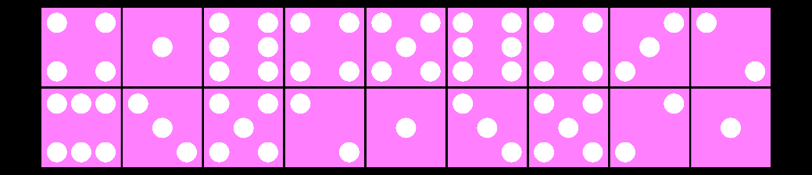 | 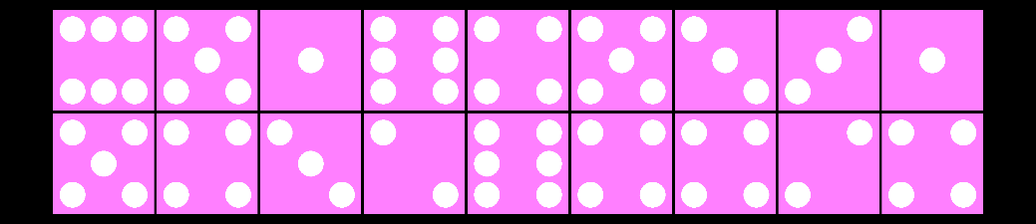 | 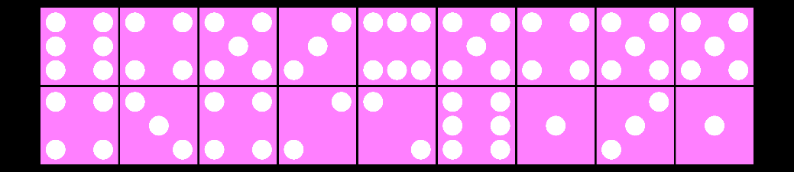 | 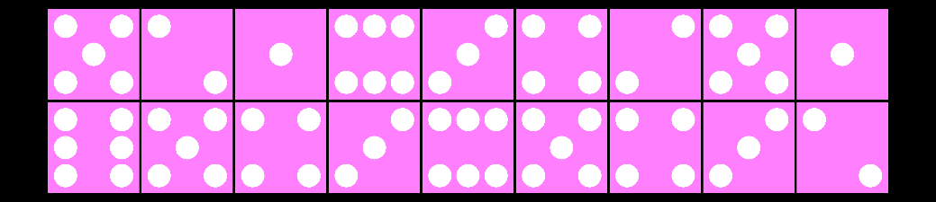
kék 5-ös | kék 4-es | kék 2-es | kék 3-as
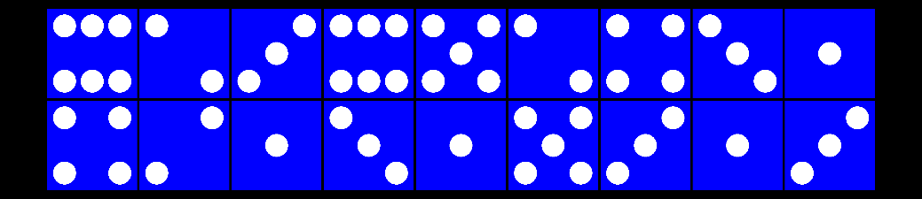 | 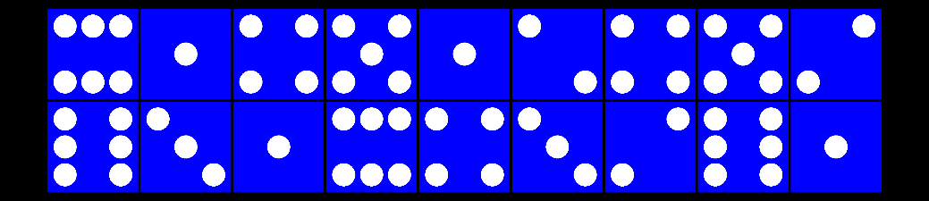 | 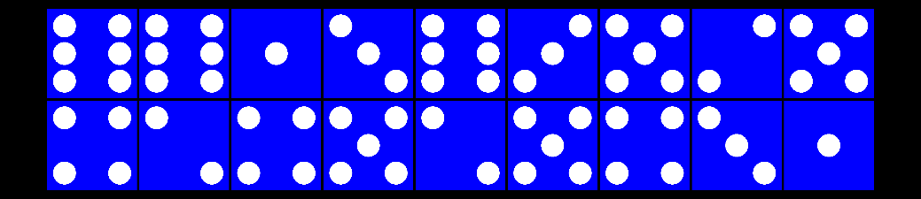 | 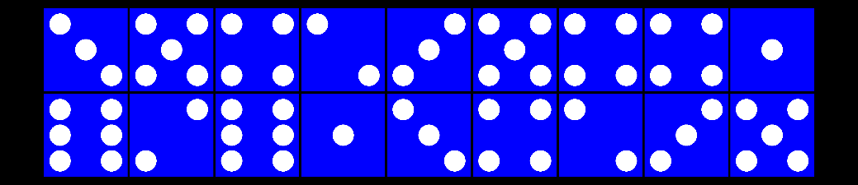

Az ábrákat úgy kell felragasztani a hasábokra, hogy
- legyen egy olyan hasáb, amelynek mind a négy oldala zöld.
- legyen egy olyan hasáb, amelynek mind a négy oldala piros.
- legyen egy olyan hasáb, amelynek mind a négy oldala sárga.
- legyen egy olyan hasáb, amelynek mind a négy oldala rózsaszín.
- legyen egy olyan hasáb, amelynek mind a négy oldala kék.
Továbbá mindegyik ábrának az a vége, amelyiken az 1-es dobókocka-oldal van, a hasáb tetejénél legyen, és mindegyik ábrának az a vége, amelyiken az 6-os dobókocka-oldal van, a hasáb aljánál legyen.

Előadás:

A bűvész minden hasábba beletesz egy olyan színű dobókockát, amilyen színűek a hasábra ragasztott ábrák. Ezt megteheti a néző szeme láttára. Arra is kell vigyázni (de ezt nem kell tudni a nézőnek), hogy mindegyik hasábban a dobókocka 1-es oldala a hasáb teteje felé nézzen, a dobókocka 6-os oldala a hasáb alja felé nézzen. Továbbá arra is kell vigyázni (de ezt sem kell tudni a nézőnek), hogy mindegyik hasábban a dobókocka 5-ös, 4-es, 2-es, 3-as oldala arra az oldalra nézzen, amelynek közepén az 5-ös, 4-es, 2-es, 3-as dobókocka-oldal van. Tulajdonképpen ártatlan dekorációknak tűnnek ezek az ábrák, de ezek az ábrák mutatják a bűvésznek a hasábok belsejében a dobókockák elhelyezését, persze ezeken az ábrákon sok az úgymond felesleges információ is.

A bűvész megkéri a nézőt, hogy a megmaradt egy darab zöld, egy darab piros, egy darab sárga, egy darab rózsaszín, egy darab kék dobókockákkal dobjon. Miután a néző dobott ezekkel a dobókockákkal, a bűvész kicsúsztatja a hasábokból a kockákat, és a néző meglepődve tapasztalhatja, hogy azonos színű dobókockák azonos számokat mutatnak.

Magyarázat:

Egyszerűen csak úgy kell kicsúsztatni a dobókockákat a hasábokból, hogy a kicsúsztatott kockák is a megfelelő számot mutassák. Ha úgy kell kicsúsztatatni a dobókockát a hasábból, hogy a dobókocka az 1-es vagy 6-os számot mutassa, akkor a hasábot hirtelen mozdulattal úgy kell függőleges helyzetben közvetlenül az asztalra helyezni, hogy az 1-es vagy a 6-os vége legyen felül, majd lassan fel kell emelni a hasábot, ekkor a kocka az asztalon marad. Ha úgy kell kicsúsztatatni a dobókockát a hasábból, hogy a dobókocka az 5-ös vagy 4-es vagy 2-es vagy 3-as számot mutassa, akkor a hasábot vízszintes helyzetben az asztalra kell helyezni úgy, hogy az az ábra legyen felül, amelynek közepén az 5-ös vagy 4-es vagy 2-es vagy 3-as szám van. Ekkor a hasáb egyik végét kicsit felemelve (úgy hogy a hasáb vízszinteshez közeli helyzetben legyen), majd a hasábot kicsit ütögetve az asztalhoz, a hasábban levő dobókocka úgy csúszik ki a hasábból, hogy éppen a kívánt számot mutassa. Fontos, hogy a bűvész beszélgessen a nézővel, elterelve a néző figyelmét arról, hogy a bűvész hogyan csúsztatja ki a kockákat a hasábokból.

